任务：
1. 大疆妙算3硬件部分接口说明文档。

2. 5G和mesh的这个双模组所需接口。

3. 哪些供应商可以提供这些模组？能买得到的大概价格是多少？再就是一个北斗的这个定位芯片。

4. orin nano 需要一个接口清单 和外观尺寸图。

5. 5G和mesh双模组跟北斗的定位芯片怎么和其他模组通讯？怎么放在板载上面？

- mesh：机载端跟地面端的发射端跟接收端如何搭建？（这数据怎么传输？通过什么样的方式去传输？）

妙算3
主控芯片：英伟达Jetson Orin NX

适配接口：PCIe Gen4、USB 3.2 Gen2、USB 2.0、UART、SPI、I2S、I2C、CAN、DMIC & DSPK、PWM、GPIOs
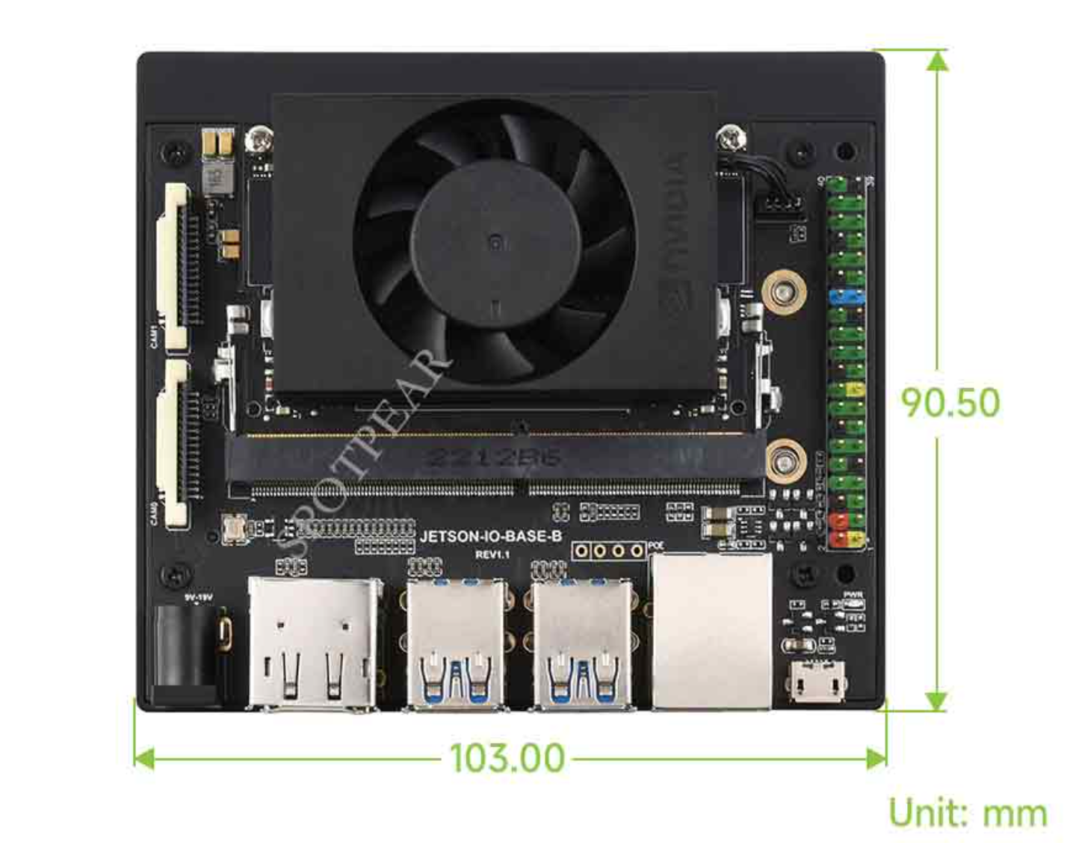

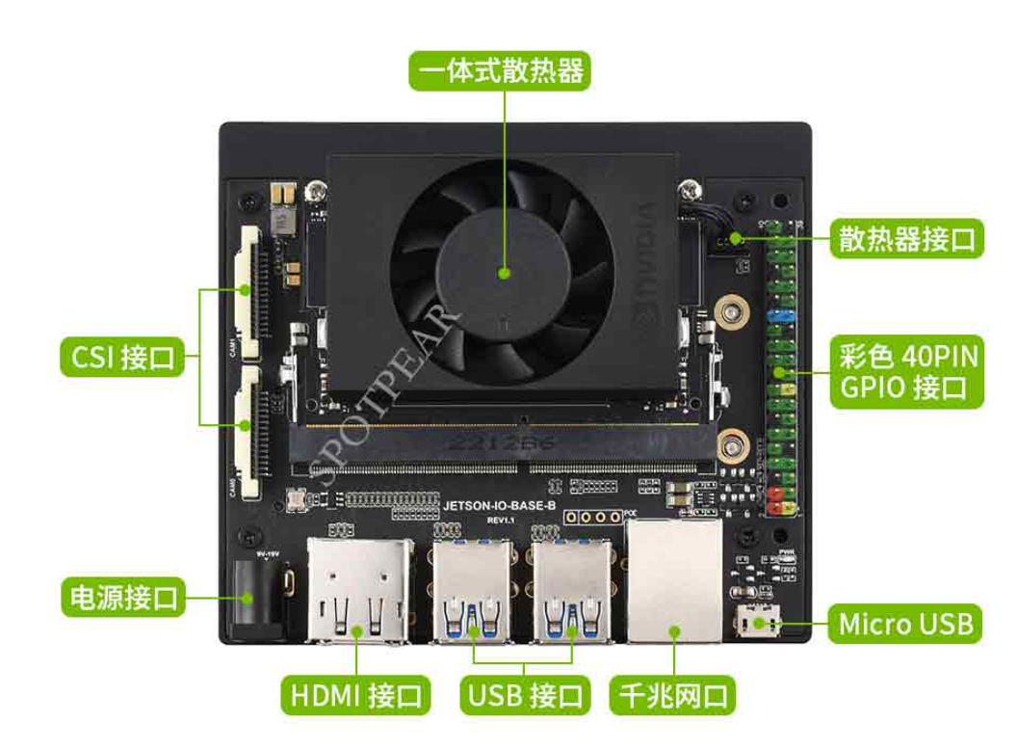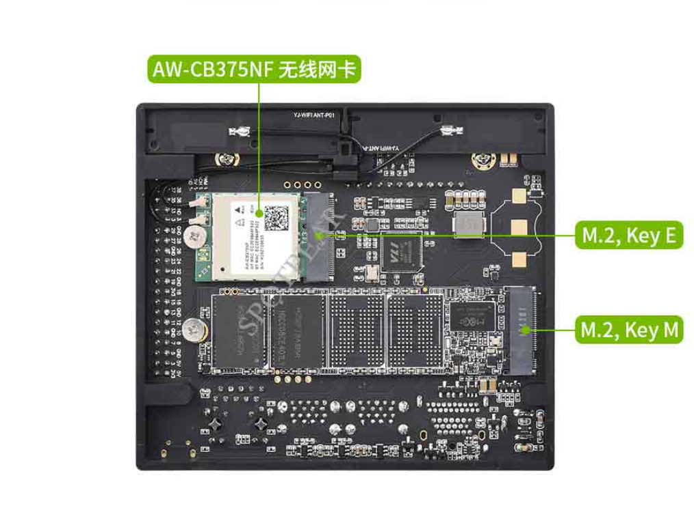

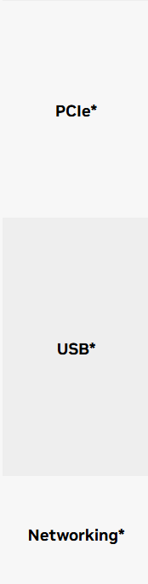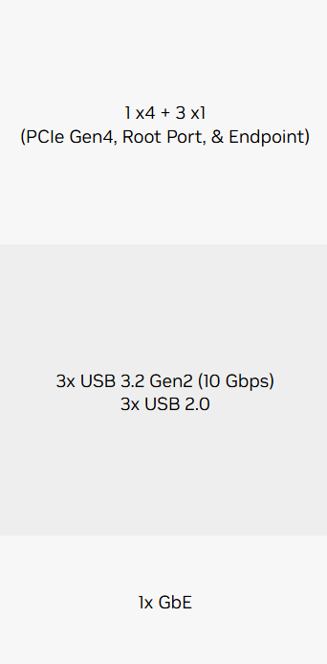
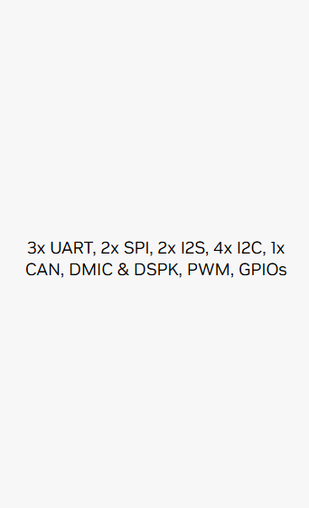

部件介绍：
- USB-C接口
接入支持USB3.0的外部设备(如拓展坞、U盘等)，不支持直接连接电脑。

- Reset按键
长按10s后，恢复出厂设置，清除已安装应用及所有数据。

- LED指示灯
绿灯常亮 启动中
绿灯慢闪 正常运行中/升级完成
黄灯慢闪 系统过热，降低频率运行中
黄灯快闪 升级中
红灯慢闪 升级失败
蓝灯快闪 恢复出厂设置

- E-Port接口
仅支持连接至适配的飞行器。

接口：
模组类型 | 首选/高速接口 (推荐) | 备选/低速接口 (控制或低速数据传输) | 电源接口要求
5G通讯模组 | USB 3.0 (Type-C/A) | UART (用于AT指令控制) | 需要独立供电 (建议)
Mesh自组网模组 (如LoRa) | UART (串口) | SPI, USB 2.0/3.0, GPIO | 功耗低，可由主板GPIO或USB供电

厂商：

产品类别 | 厂商名称 | 相关产品 | 业务特点说明
5G通信模组 | 移远通信 | RM500U-CN（约699元）、RM500Q-GL（约1800元） | M.2封装，支持5G Sub-6 GHz NSA/SA模式，适用于工业路由、网关等；面向全球市场的工规级模块，集成多星座高精度定位
 | 美格智能 | SRM812（价格未公开） | 基于紫光展锐V620平台，支持5G R16标准及TSN、高精度定位等特性
 | 芯通讯 | A8200（价格未公开） | 高性能高性价比5G模块，基于翱捷科技5G芯片平台ASR1901研发，符合3GPP R16标准，采用12nm工艺，具备多模通信能力，支持5G NR、LTE和WCDMA等多种网络制式，兼容5G SA(独立组网)和NSA(非独立组网)模式。
1.4GHz Mesh自组网模组 | 宸芯科技 | MLink2/Mnet2 Pro三频段板卡 | 支持1.4GHz、2.4G和5.8G频段，可用于无人机，支持Mesh组网，基线传输距离15km
北斗定位芯片 | 和芯星通 | UB482（价格未公开）、UM220-IV NL（约50元） | 紧凑型高精度板卡，支持全系统多频点定位定向；面向车载前装的BDS/GPS双模定位模块
 | 中科微电子 | AT6558（价格未公开）、ATGM336H（价格未公开） | 多模卫星导航接收机SOC单芯片，支持六合一多模；采用AT6558芯片的导航模块，支持全星座定位
 | 泰斗微电子 | N303-3（约10元）、N303-5Q（约10元） | 支持双模（三选二）的定位模块，内部芯片为TD1030；支持多卫星系统（含北斗三号）的定位模块，内部芯片为TD1050
 | 华力创通 | HBP2020（价格未公开） | 全系统多模多频基带芯片，支持北斗三号短报文功能

将5G、Mesh双模组与北斗高精度定位芯片集成到无人机上，主要需要解决多模块间的硬件互连、数据交互和系统集成问题。而构建机载与地面端的Mesh数据链，则侧重于网络拓扑、协议选择和链路管理。
下面这张表汇总了你关心的核心模组信息，可以帮助你快速建立整体认知：
模组/芯片类型 | 核心功能与特点 | 典型接口/通讯方式 | 与飞控/主控的集成关系
高精度北斗定位模组(如 UM982) | 提供厘米级RTK定位与双天线定向，是导航核心传感器。 | UART (主)、SPI、I2C。通过串口输出NMEA或厂商自定义协议。 | 作为传感器，直接与飞控或机载电脑连接，提供高精度位置、速度、姿态角。
5G通信模组 | 通过公网提供超视距、高带宽、低延迟的广域数据链路。 | USB 或 PCIe (高速数据)，UART (AT指令控制)。通常作为网卡，提供TCP/IP网络。 | 与机载电脑(如阿木实验室方案中的Allspark)连接，作为透明数据管道，通过5G网络与地面端进行IP通信。
Mesh自组网模组 | 在无公网或固定基站时，实现无人机之间、空地之间的点对点/多点中继通信。 | 取决于协议，常用 以太网 或 高速串口 与主机通信。工作在特定频段(如L/C波段)。 | 作为网络设备，连接到机载电脑或专用通信网关，负责构建和管理自组织的Ad Hoc网络

系统集成与板载方案
你需要将以上三者有效集成到无人机硬件系统中，核心是机载电脑（或高性能飞控），它负责所有模块的调度和数据融合。

硬件互连方案：

定位模组：通常通过UART串口直接连接到飞控的串口，飞控实时解析其输出的定位数据用于导航控制。如果使用机载电脑，也可通过串口或USB接入。

5G模组：一般通过USB接口连接到机载电脑，由操作系统（如Linux）识别为蜂窝网卡。部分高性能模组可能支持PCIe接口。

Mesh模组：通常通过以太网（RJ45） 或USB接口与机载电脑连接，在系统中虚拟为一个网络适配器。

系统架构与数据流
一个典型的集成架构如下：

text
[北斗定位模组] --(UART/NMEA)--> [飞控] --(MAVLink/串口)--> [机载电脑]
|
[5G模组] ---------(USB/TCP-IP)-------------------+
|
[Mesh模组] -------(以太网/Ad Hoc)-----------------+
|
（数据融合、路由、应用处理）
|
(通过5G或Mesh) -- 双向链路 --> [地面控制站]
机载电脑运行中间件（如ROS），负责汇聚定位数据、任务数据，并智能选择通过5G公网还是Mesh专网将数据发回地面站。地面站的指令也通过此链路下发。

📡 Mesh数据链的搭建
Mesh网络的核心特点是去中心化和多跳中继，非常适合无人机集群或复杂地形作业。

网络拓扑与角色

机载端：每架无人机搭载一个Mesh节点，既是终端，也可作为中继路由器。

地面端：地面控制站（GCS）和操作员设备也作为Mesh节点接入。

组网方式：所有节点上电后，自动发现邻居，形成一张动态的无线网状网络。数据可以从一架无人机，通过其他无人机多跳中继，最终到达地面站。

核心技术

路由协议：这是Mesh网络的大脑。常用OLSR（先应式） 或AODV（按需） 协议。它们能动态寻找并维护从源到目的地的最优或冗余路径，在节点移动或链路中断时快速自愈。

传输技术：使用射频（RF） 在特定频段（如2.4GHz， 5.8GHz或专用L波段）传输。采用OFDM和扩频技术（如DSSS/FHSS）增强抗干扰能力。

数据封装：应用层数据（如MAVLink指令、视频流）被封装在UDP/IP包中（追求低延迟），由Mesh网络层进行路由和传递。

实施路径参考
可以参考阿木实验室的5G无人机项目思路，将Mesh模组替换进去：

硬件准备：无人机平台、机载电脑、Mesh模组、地面Mesh节点。

网络配置：配置所有Mesh节点为Ad Hoc模式，使用相同的网络标识（SSID）和射频参数。

软件组网：在机载电脑和地面站上，利用ZeroTier或SoftEther等工具创建虚拟局域网（VLAN），将所有节点置于同一IP网段，实现逻辑上的直接互通。

应用连接：在地面站运行地面控制软件（如QGroundControl），通过配置好的Mesh网络IP地址，连接到机载电脑上的飞控代理程序（如MAVProxy），从而建立控制与数传链路。

